



教材 10
【文明的融和】

157
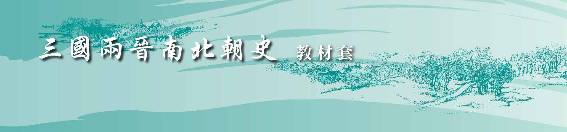
158

主題 【文明的融和】
相關課題：中外文化交流

總 論
魏晉南北朝中外文化交流的表現，主要在三方面：分別是漢人胡化、胡人漢化和佛教傳播。大體可以有兩個課題：一是胡人漢化（也可以是漢人胡化）問題，另一個是佛教傳入對中國社會的影響。
.......................................................
在本課題，你將可以學到：
1. 藝術上胡漢交融的特色
2. 佛教的因果報應思想的傳播
3. 佛教的漢化

教材 10
【文明的融和】

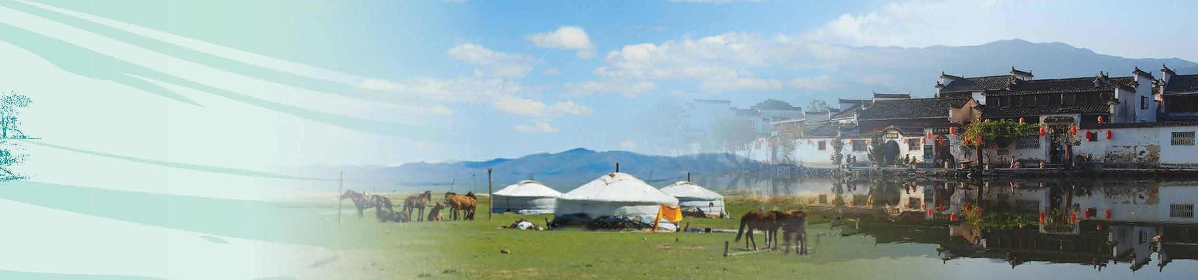
1. 胡人的漢化

北魏的君主是胡（鮮卑）人，但後來的都城洛陽曾是西漢的首都，居民都是漢人。雖然如此，在信仰上，胡人和漢人找到一個共同點，就是印度傳入來的佛教。


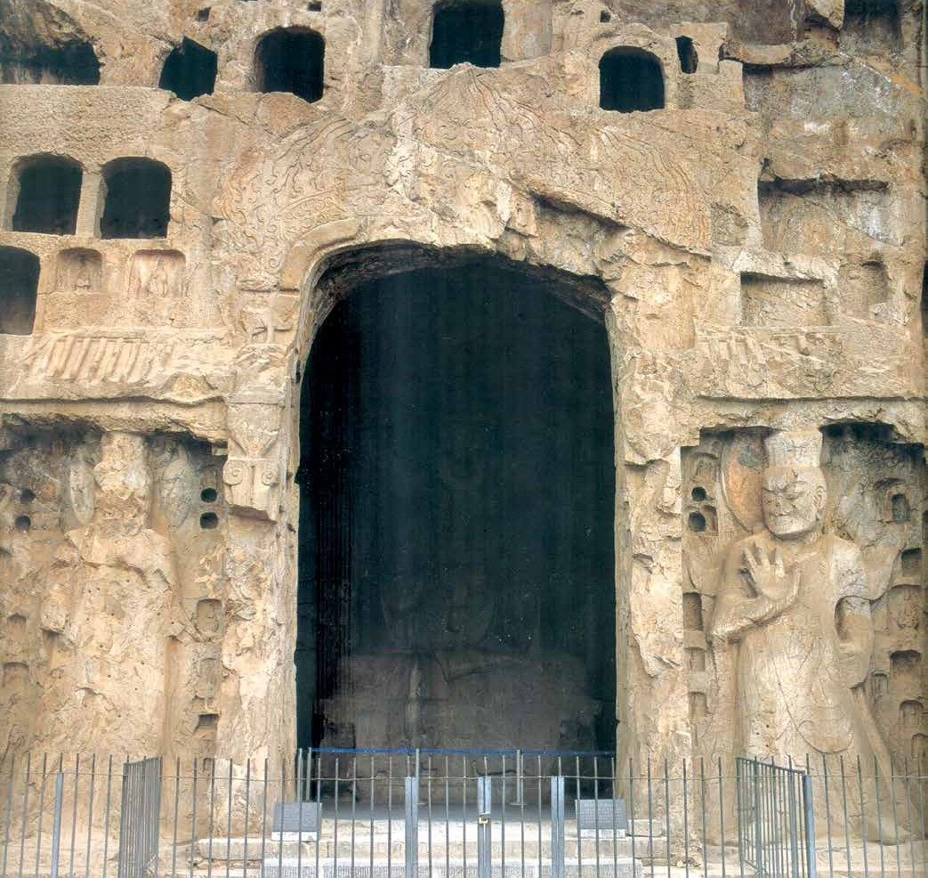
499年，北魏宣武帝繼位，為父母孝文帝和文昭皇太后在洛陽營造了賓陽中洞（屬於龍門石窟中的第140窟）。

北魏孝文帝遷都洛陽後，採取了一系列漢化的措施，減少鮮卑人與漢人在外表上的分別。不過，洞窟門衛的雕刻卻是神態兇惡的造象，可能是要保持胡人的粗獷形象。

劉景龍，《賓陽洞—龍門石窟第104、140、159窟》，北京：文物出版社，2010 年，頁 30。
159
160

《洛神賦圖》是東晉畫家顧愷（音海）之的作品，描繪三國時期曹植與洛神的愛情故事。顧愷之的原作已失，只有幾套摹本傳世。其中遼寧省博物館所藏的《洛神賦圖》，雖可能是南宋高宗時代作品，卻保留了六朝時期原本的構圖。
下圖是曹植與侍從初遇洛神的情景。其中曹植穿戴藩王服飾，頭戴梁冠，身著寬袖長袍，腳著笏（音忽）頭履（音李）；侍者頭戴黑紗籠冠，身穿V形領直袍，長褲和高齒履。

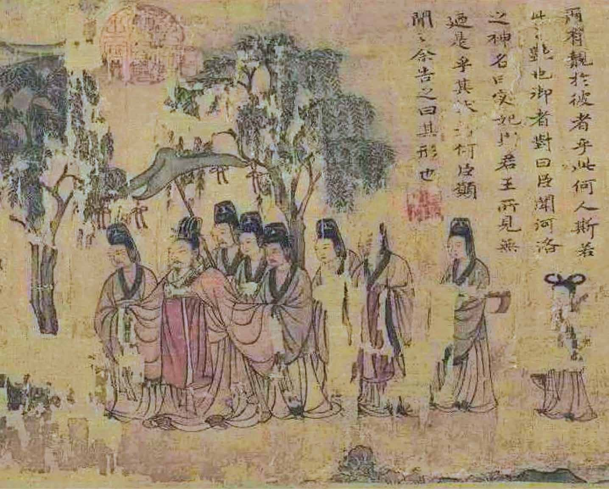
曹植
本頁資料：（維基百科 ─ 洛神賦圖）
161

教材 10
【文明的融和】

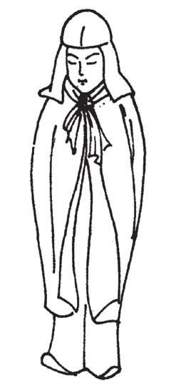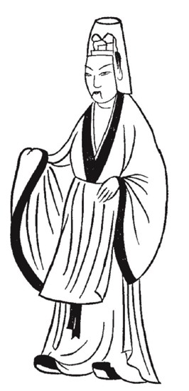

北魏初年胡服

東晉顧愷之
《洛神賦圖》的漢服
參考：陳茂同，《中國歷代衣冠服飾制》，天津：百花文藝出版社，2005 年，頁 87。
周錫保，《中國古代服飾史》，北京中國戲劇出版社，1984 年，頁 139。
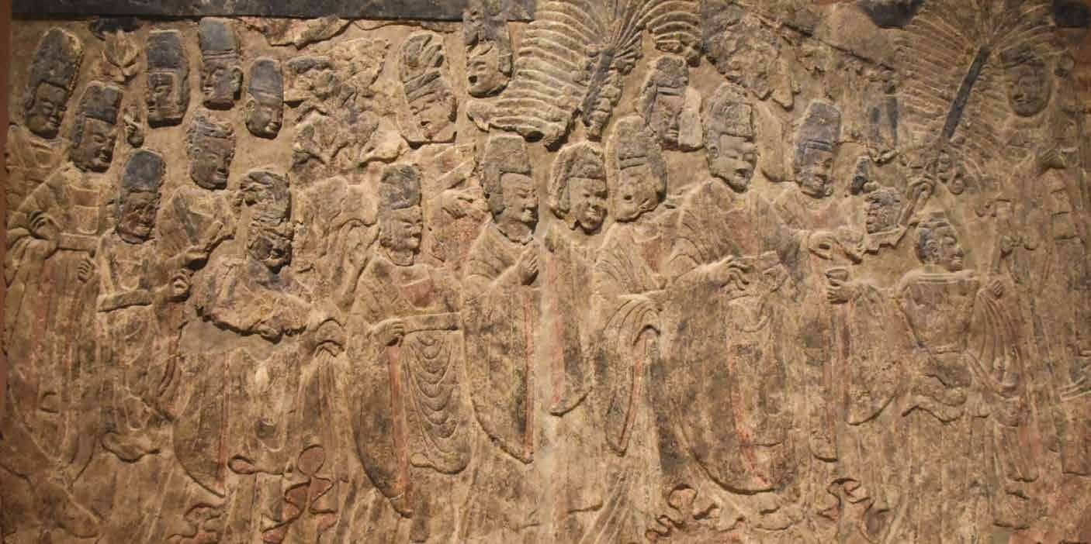
問題：
比較賓陽中洞內的浮雕—《孝文帝禮佛圖》與顧愷之的《洛神賦圖》。 能否從浮雕孝文帝侍從的服飾中，看到孝文帝的漢化？
（參考答案：孝文帝的侍從完全放棄了北魏初年的胡服，改穿類似東晉官員的漢服，包括戴上高高的帽子、身穿V形領直袍、袖子極其寬大等等）
孝文帝

紐約大都會博物館藏
162

2. 漢人的胡化

居住在中國北方人們的面貌，與南方人相比，不一定有很大的差別，但文化上很不同。

最能表現胡人的文化，便是他們的音樂。
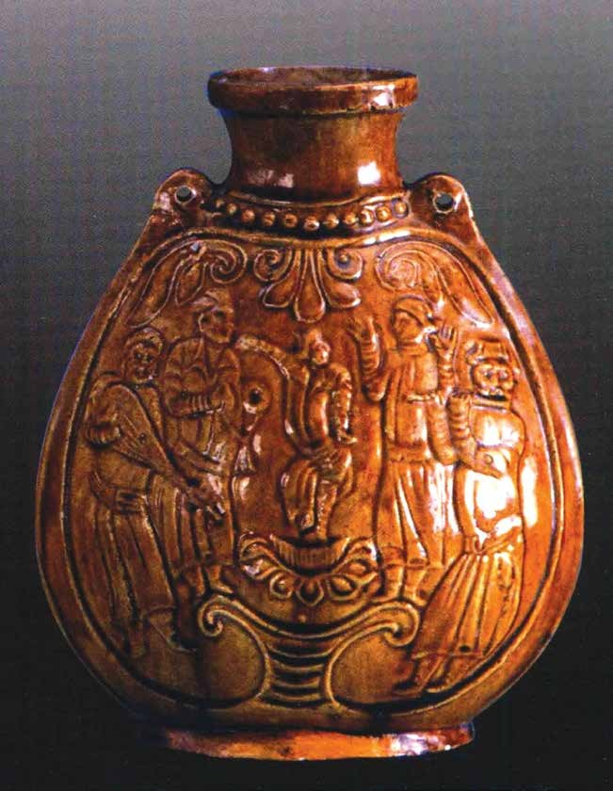
黃釉陶樂舞紋扁壺（北齊，河南博物院藏）
左圖是一個在北齊（550-577年）年
代燒製的陶壺，生動地刻畫了五個胡人一邊彈奏樂器，一邊唱歌跳舞的情景。

活動：請把圖中顯示的胡人樂器圈起來。
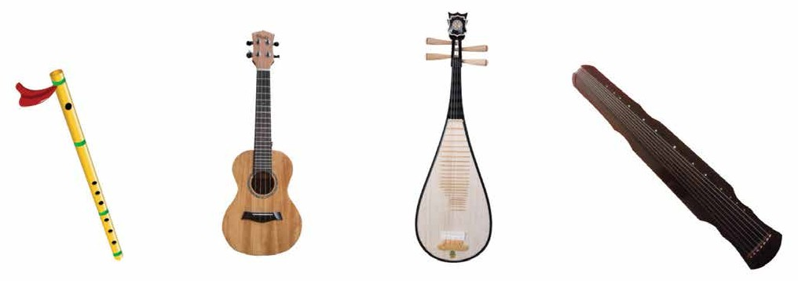
笛子
古琴
琵琶
結他
163
教材 10
【文明的融和】

居住在中國北方人們的面貌，與南方人相比，不一定有很大的差別，但文化上很不同。

最能表現胡人的文化，便是他們的音樂。
黃釉陶樂舞紋扁壺（北齊，河南博物院藏）
左圖是一個在北齊（550-577年）年
代燒製的陶壺，生動地刻畫了五個胡人一邊彈奏樂器，一邊唱歌跳舞的情景。

活動：請把圖中顯示的胡人樂器圈起來。
笛子
古琴
琵琶
結他
164

在漢人社會，有教養的婦女不能隨便到處走動；但胡人婦女騎馬出遊，卻是正常不過的事情。圖中的騎馬女俑正好反映北朝在胡人主政下的女性交遊風尚。
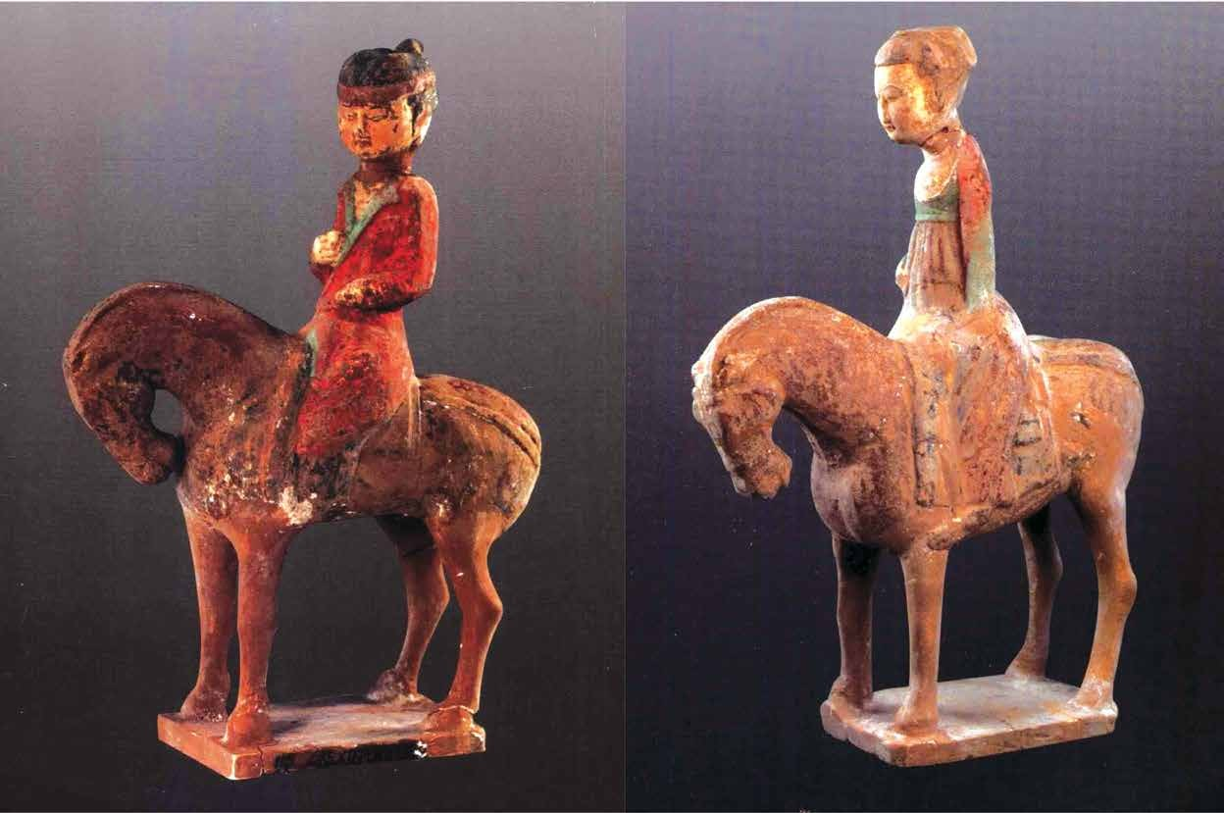
北周彩繪騎馬女俑
（陝西考古研究所）
北周彩繪騎馬女俑
（陝西考古研究所）
165
教材 10
【文明的融和】

3. 佛教的漢化

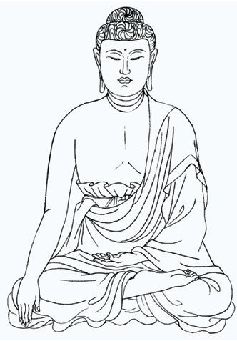
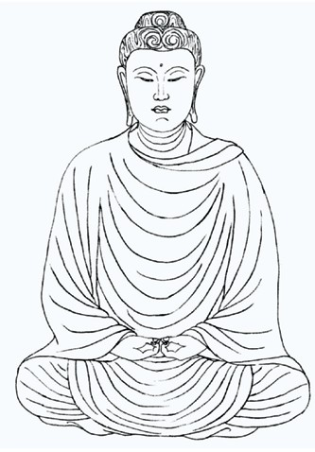
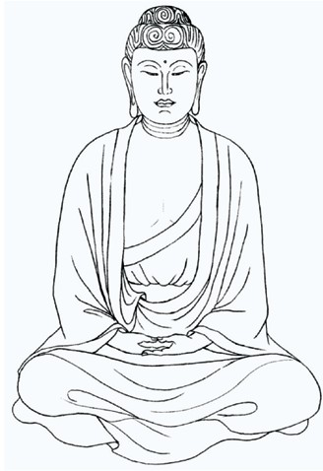

袈裟雙領垂肩，是漢化服裝，北魏孝文帝後佛像多穿此服。

通肩式袈裟，古印度已有，於乞食、坐禪、誦經、經行等時披之。

披著袈裟時袒露右肩，為古代印度表示尊敬的禮法。
佛祖袈（音加）裟（音沙）的變化
本頁資料來源：中台世界博物館 ─ 佛教藝術事典 ─ 袈裟 https://www.ctwm.org.tw/glossary-19.htm 2019.12.22 造訪
166

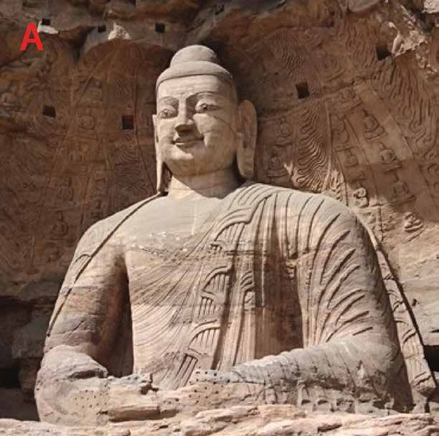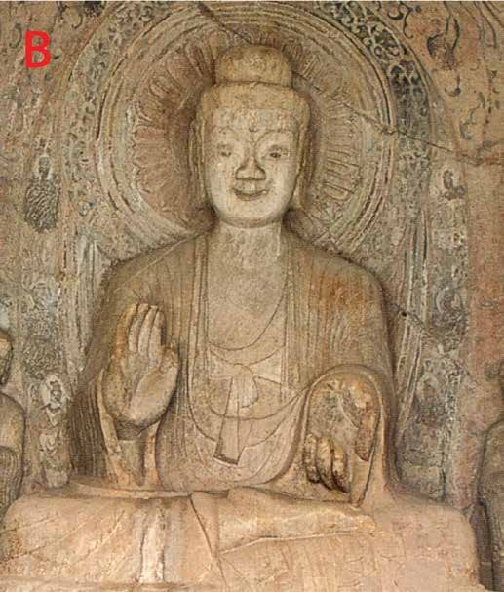

北魏初年的雲岡石窟佛像孝文帝遷都後賓陽洞石窟佛像
漢化前
漢化後

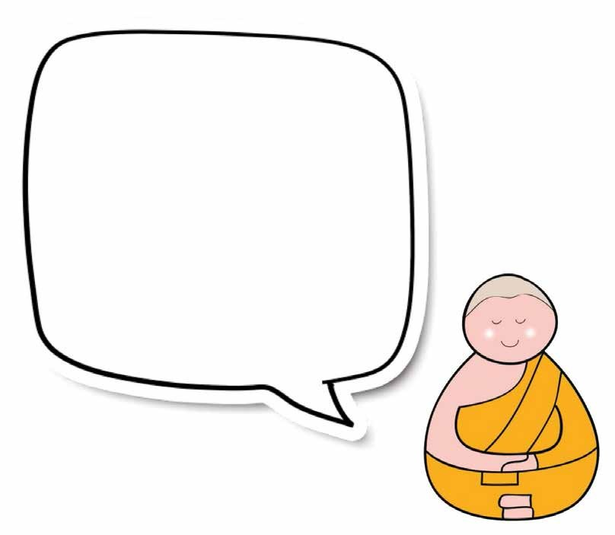

活動：這兩個佛像，都是釋迦牟尼佛，不過一個是來自孝文帝漢化前的雲岡石窟，另一個是來自孝文帝漢化後的賓陽洞石窟。你能從袈裟的不同分辨出來嗎？
167
教材 10
【文明的融和】

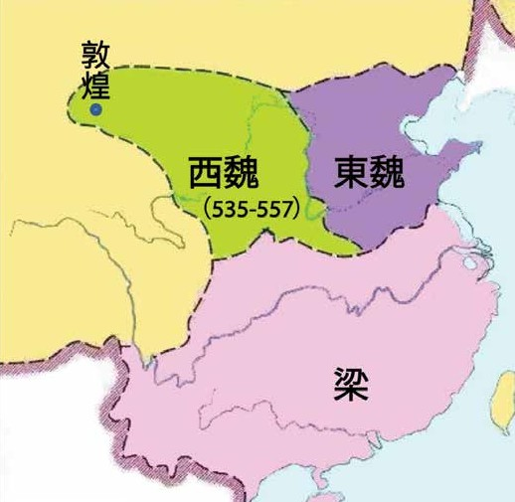
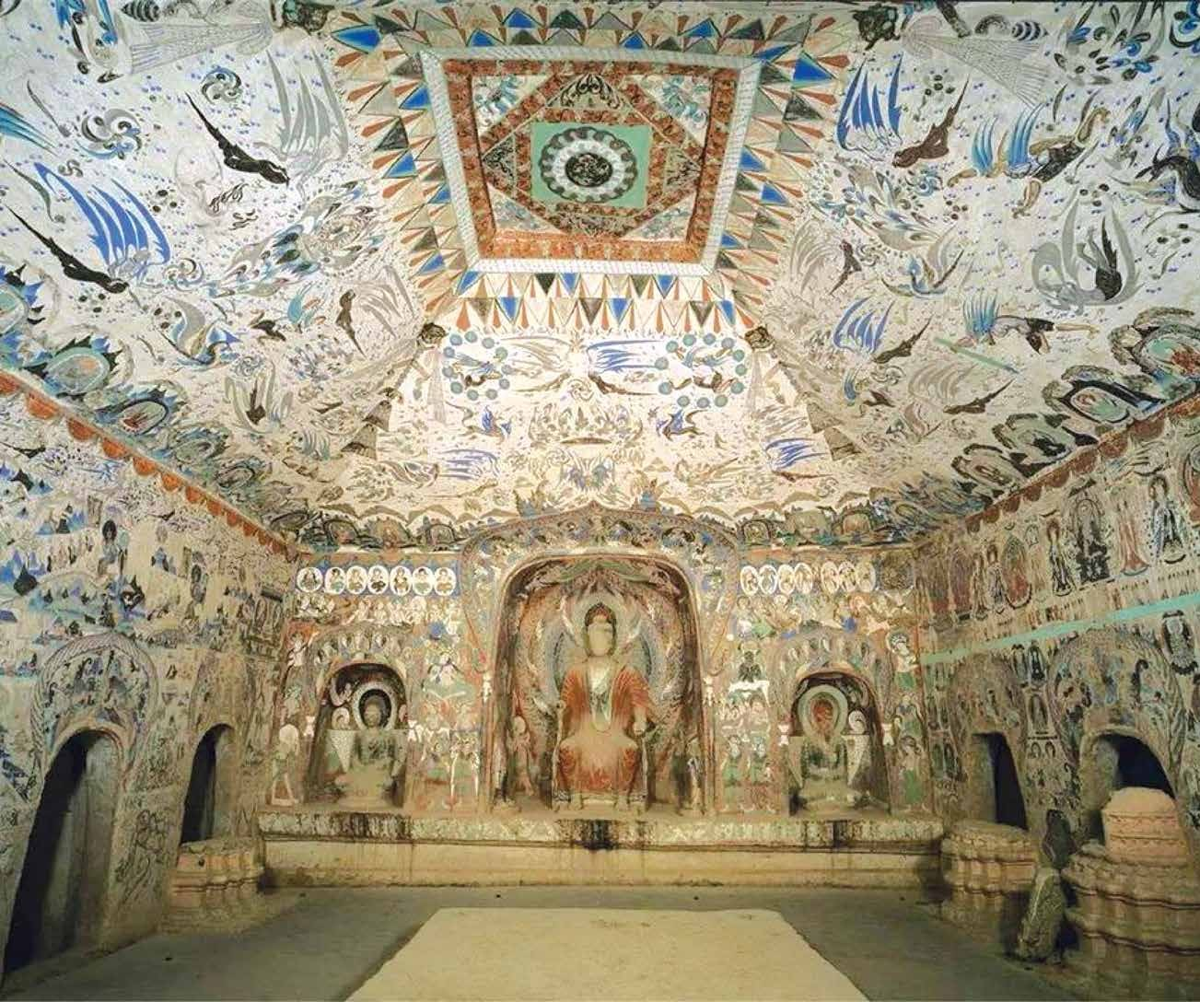

佛教傳播的方法是利用連環畫講說佛經的故事。這個石窟中便繪畫了古印度的五百強盜故事，繪畫時間是西魏大統四 - 五年

（公元538-539）

敦煌莫高窟第285窟
168

五百強盜成佛因緣圖(之一)

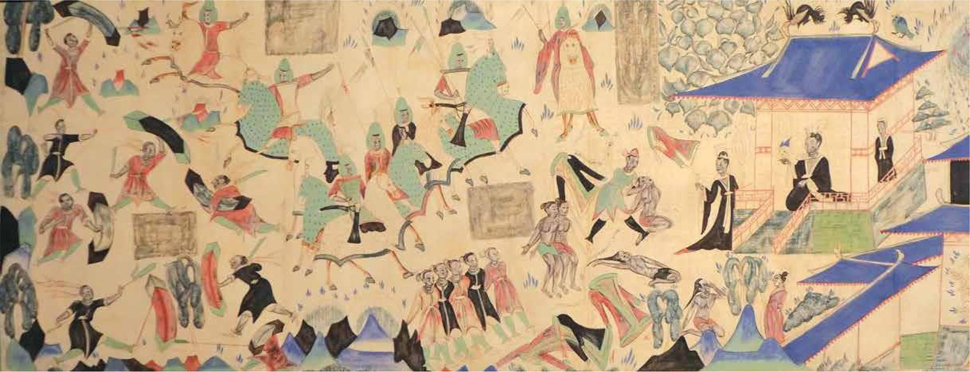

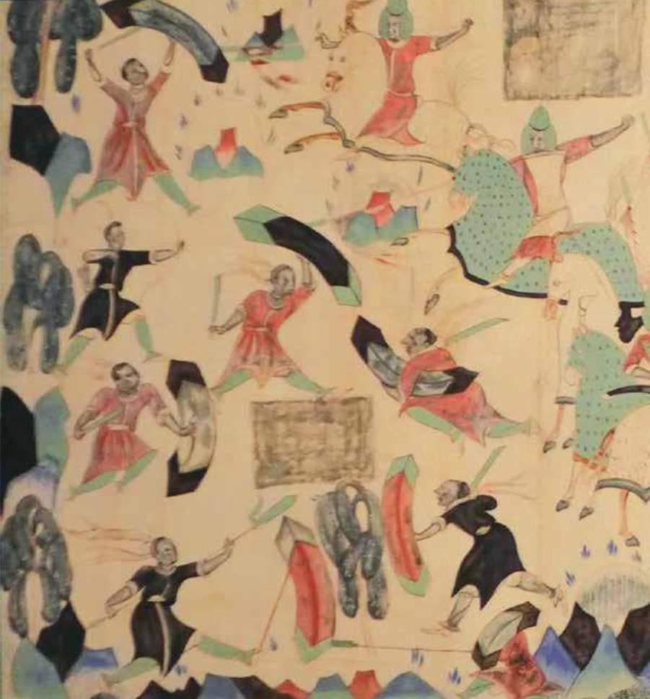
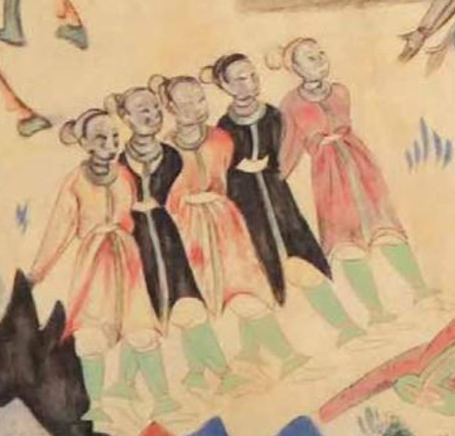
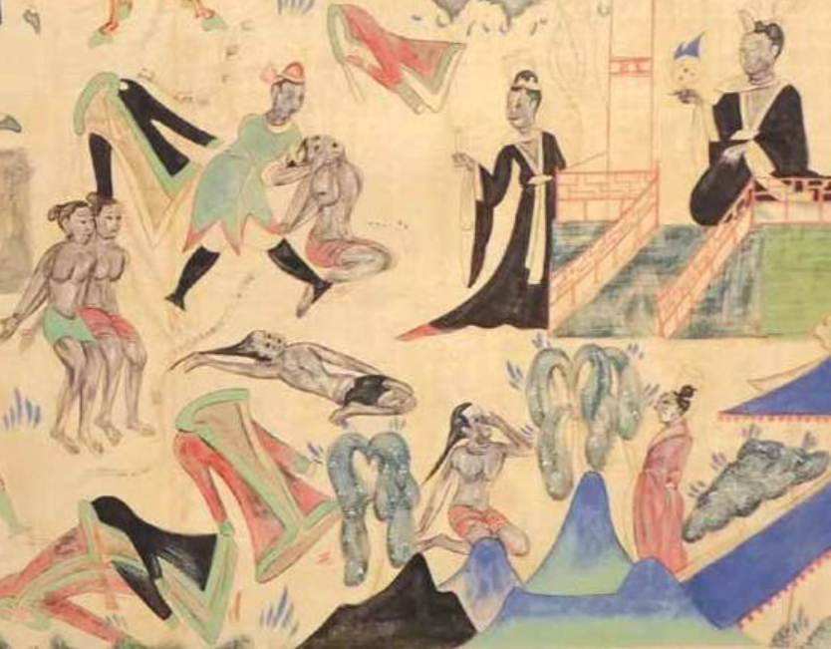
2. 五百強盜戰敗被俘。
3. 國王在殿堂上進行審判，五百強
盜被脫去衣服，受剜（音碗）眼酷
刑。
1. 五百強盜佔山為王，國王派出
軍隊（騎兵）征剿（音沼）。
169

教材 10
【文明的融和】

五百強盜成佛因緣圖(之二)


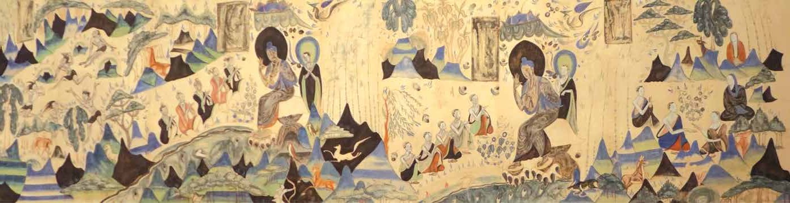
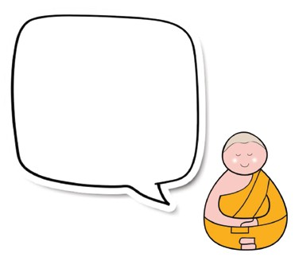

參考：
4. 五百強盜雙目失明，被放逐山林，發出悲慘的哀嚎（音豪）。
  - 香港文化博物館2018年展覽—
<數碼敦煌—天上人間故事>。
  - 《神遊千年，大美敦煌》 https://zhuanlan.zhihu.com/p/75197397
（造訪2019.12.29）
5.佛祖聽到哀嚎，心有不忍，用神力將靈藥吹入五百強盜的眼中，讓他們雙眼復明。
7. 這五百佛門弟子深山修行。

「因緣」的意思就是因果報應。不是「姻緣」啊!
6. 佛祖給五百強盜講經說法，眾強盜去惡從善，皈依為 佛門弟子。

佛教其中一個中心思想是因果報應，而這個思想亦成為中國社會的價值觀。你能從〈五百強盜成佛因緣圖〉說明一下什麼是因果報應嗎？
答案：五百強盜作惡多端，這是“因”；而他們後來都失明，這是“果”。

170

中國式佛教信仰
當印度佛教傳入中國之後，除短暫的時間外，歷久不衰。無論漢、胡，都不能抵抗這種新興的外來宗教。
不過，佛教並沒有得到完全的勝利！你能否從本頁的圖片資料中找到問題的答案？
（提示：印度原始佛教是火化遺體，骨灰也不保存的）。
(參考答案：佛教有輪迴轉世觀念，而既然人已經轉世，軀體便可以火化。但中國傳統觀念很不一樣，對傳統中國人來說，死亡只是代表了魂魄離開陽間而到另一世界繼續居住。這個思想，使得中國人一直進行土葬和建築墳墓，透過清明和重陽的拜祭，繼續與祖先進行聯繫。因此之故，即是魏晉年間的中國人普遍接受了佛教思想，卻沒有接受火葬。)
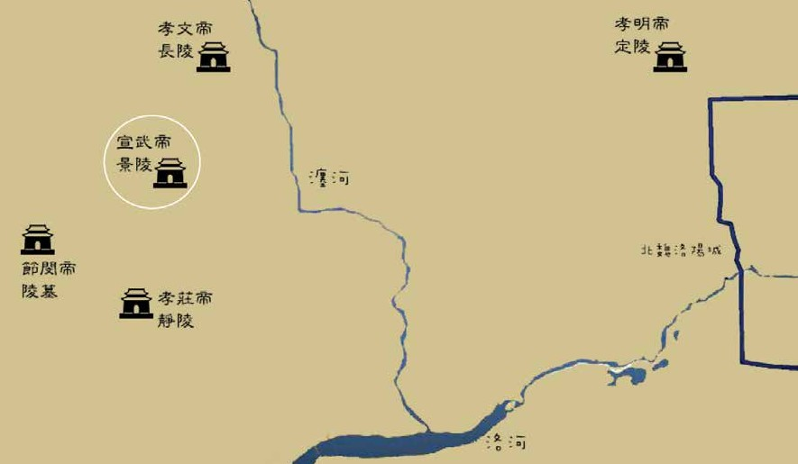
圖一：北魏遷都後皇帝陵墓的分佈

（宣武帝是孝文帝的兒子，同樣篤信佛教）
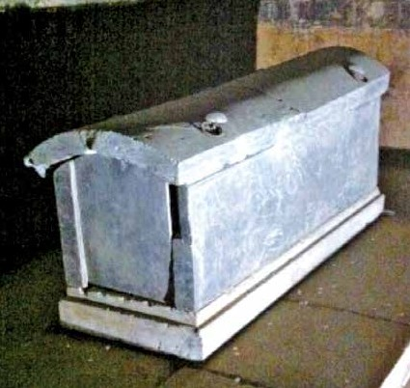
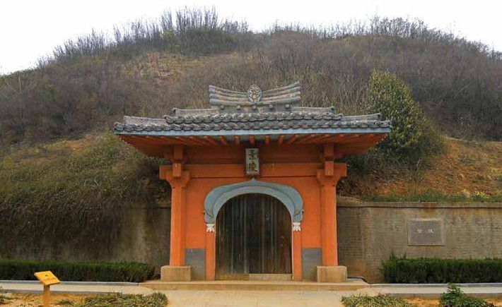
圖三：景陵外觀
圖二：宣武帝景陵內的石棺
171

教材 10
【文明的融和】

以下哪些現象是胡、漢兩種文化交流及融合的結果？
(可選多於一項)

 中國佛教徒興建陵墓，採用土葬

 女性騎馬出遊

- 漢人茹毛飲血

 相信佛教因果報應之說

- 胡人追求得道成仙

 胡人的服飾包括高帽、V形領寬袖直袍

 漢人彈奏琵琶

